

АДМИНИСТРАЦИЯ БАБАЕВСКОГО МУНИЦИПАЛЬНОГО ОКРУГА

П О С Т А Н О В Л Е Н И Е

От | 27.12.2024 |  | № | 634
г. Бабаево
Об утверждении Порядка выдачи и ведения учета карт маршрута регулярных перевозок на территории Бабаевского муниципального округа

На основании Федерального закона от 13.07.2015 № 220-ФЗ «Об организации регулярных перевозок пассажиров и багажа автомобильным транспортом и городским наземным электрическим транспортом в Российской Федерации и о внесении изменений в отдельные законодательные акты Российской Федерации», руководствуясь Уставом Бабаевского муниципального округа Вологодской области, администрация Бабаевского муниципального округа

ПОСТАНОВЛЯЕТ:

1. Утвердить Порядок выдачи и ведения учета карт маршрута регулярных перевозок на территории Бабаевского муниципального округа согласно приложению к настоящему постановлению.
2. Настоящее постановление вступает в силу со дня подписания и подлежит размещению на официальном сайте администрации Бабаевского муниципального округа в информационно-телекоммуникационной сети «Интернет».
3. Контроль за выполнением настоящего постановления возложить на председателя комитета по строительству, ЖКХ, транспорту и дорожной деятельности администрации Бабаевского муниципального округа Д.С. Ипполитова.

Глава Бабаевского  муниципального округа | Ю.В. Парфенов

Утвержден
Постановлением администрации
Бабаевского муниципального
округа Вологодской области
от 27.12.2024 года №634

Порядок выдачи и ведения учета карт маршрута регулярных перевозок
на территории Бабаевского муниципального округа

I. Общие положения

1. Порядок выдачи и ведения учета карт маршрута регулярных перевозок по регулируемым тарифам на муниципальных маршрутах регулярных перевозок пассажиров и багажа на территории Бабаевского муниципального округа (далее — Порядок) определяет механизм выдачи карт маршрута регулярных перевозок (далее — карта маршрута), организацию учета бланков карт маршрута, а также выдачу их дубликатов.
2. Карта маршрута оформляется на бланке строгой отчетности, имеет степень защищенности, учетный номер, подписывается первым заместителем главы Бабаевского муниципального округа (далее - Администрация) и заверяется печатью администрации. Форма бланка карты маршрута утверждена Приказом Министерства транспорта Российской Федерации от 22.05.2024 № 180 «Об утверждении формы бланка карты маршрута регулярных перевозок и порядка его заполнения, требований к его защищенности от подделок, а также требований к электронным картам, содержащим сведения о карте маршрута регулярных перевозок».
3. Ответственным за оформление, переоформление карт маршрута, а также за ведение учета выданных карт маршрута является Комитет по строительству, ЖКХ, транспорту и дорожной деятельности администрации Бабаевского муниципального округа Вологодской области.
4. Перевозчик должен обеспечить надлежащее хранение и учет полученных карт маршрута. Изготовление дубликатов бланков карт маршрута с повторением номеров не допускается.
5. Передача карт маршрута другим перевозчикам запрещается.
6. Порядок является обязательным для администрации, юридических лиц, индивидуальных предпринимателей, а также уполномоченных участников договора простого товарищества, которые осуществляют регулярные перевозки пассажиров и багажа автомобильным транспортом по муниципальным маршрутам регулярных перевозок.

II. Выдача карт маршрута

1. Выдача карт маршрута регулярных перевозок осуществляется в соответствии со статьей 19 Федерального закона от 13.07.2015 № 220-ФЗ «Об организации регулярных перевозок пассажиров и багажа автомобильным транспортом и городским наземным электрическим транспортом в Российской Федерации и о внесении изменений в отдельные законодательные акты Российской Федерации» (далее — Федеральный закон № 220-ФЗ). Карты маршрута выдаются на срок действия муниципальных контрактов на выполнение работ по перевозке пассажиров и багажа автомобильным транспортом, заключенных в соответствии с требованиями Федерального закона от 05.04.2013 № 44-ФЗ «О контрактной системе в сфере закупок товаров, работ, услуг для обеспечения государственных и муниципальных нужд».
2. Карта маршрута заполняется администрацией на основании заключенного муниципального контракта на выполнение работ по перевозке пассажиров и багажа автомобильным транспортом на муниципальных маршрутах регулярных перевозок по регулируемым тарифам в границах Бабаевского муниципального округа. Количество выдаваемых карт маршрута должно соответствовать количеству транспортных средств на муниципальных маршрутах регулярных перевозок по регулируемым тарифам, предусмотренных муниципальным контрактом.
3. Карты маршрута выдаются администрацией непосредственно руководителю организации (индивидуальному предпринимателю), а также уполномоченному участнику договора простого товарищества либо их представителям по доверенности. В доверенности указываются фамилия, имя, отчество получателя, его паспортные данные, номера и наименования маршрутов регулярных перевозок, на которые выдаются разрешительные документы.
4. Карты маршрута хранятся у водителей транспортных средств во время их работы на линии.

III. Оформление и переоформление карт маршрута

1. Оформление, переоформление карты маршрута осуществляется администрацией с учетом положений статьи 28 Федерального закона № 220-ФЗ.
2. Заполнение карт маршрута производится в соответствии с Порядком заполнения бланка карты маршрута, утвержденным приказом Министерства транспорта Российской Федерации от 22.05.2024 № 180 «Об утверждении формы бланка карты маршрута регулярных перевозок и порядка его заполнения, требований к его защищенности от подделок, а также требований к электронным картам, содержащим сведения о карте маршрута регулярных перевозок».

IV. Прекращение или приостановление действия карт маршрута

1. Прекращение или приостановление действия карты маршрута регулярных перевозок осуществляется в соответствии со статьей 29 Федерального закона № 220-ФЗ.
2. В случае ликвидации юридического лица, прекращения физическим лицом деятельности в качестве индивидуального предпринимателя, прекращения перевозчиком деятельности по перевозке пассажиров и багажа, прекращения действия карты маршрута перевозчик обязан сдать полученные карты маршрута в администрацию в течение 10 (десяти) рабочих дней со дня возникновения указанных обстоятельств. Карты маршрута сдаются в администрацию на основании заявления перевозчика.

V. Выдача дубликатов карт маршрута

1. Выдача дубликатов карт маршрута производится в следующих случаях:
1.1. Карта маршрута пришла в негодность.
1.2. Карта маршрута утрачена.
2. При возникновении обстоятельств, указанных в пункте 1.1. настоящего раздела, перевозчику необходимо в письменном виде обратиться в администрацию с просьбой о выдаче ему дубликата. В письме необходимо указать номер и наименование маршрута, номер карты маршрута. Администрация в срок не более 5 (пяти) рабочих дней оформляет и выдает перевозчику дубликат, перевозчик одновременно возвращает карту маршрута, пришедшую в негодность.
3. При возникновении обстоятельств, указанных в пункте 1.2. настоящего раздела, перевозчик незамедлительно в письменном виде информирует об этом администрацию с одновременной просьбой выдать дубликат утраченной карты маршрута. В заявлении указывает причины утраты, номер и наименование маршрута, номер карты маршрута. Выдача дубликатов производится администрацией в срок не позднее 5 (пяти) рабочих дней с момента поступления такого заявления.

VI. Организация учета и отчетности

В администрации учет движения бланков карт маршрута ведется комитетом по строительству, ЖКХ, транспорту и дорожной деятельности администрации Бабаевского муниципального округа Вологодской области в Журнале движения бланков карт маршрута по форме согласно приложению № 1 к настоящему Порядку.

VII. Порядок уничтожения аннулированных и испорченных
бланков карт маршрута
1. Списание аннулированных и испорченных карт маршрута производится по акту о списании бланков строгой отчетности (далее - Акт) согласно приложению №2 к настоящему Порядку.
2. В Акте приводится состав комиссии по списанию, приемке-передаче основных средств, материалов и другого имущества. Кроме того, в Акте указываются дата и номер приказа, которым данная комиссия была создана. Списываемые документы перечисляют с указанием номера и причин списания. После списания бланки строгой отчетности должны быть уничтожены. В Акте указывают дату их уничтожения. Акт подписывают члены комиссии.
3. Акт посредством электронного документооборота направляется в МКУ «Центр бюджетного учета и отчетности», оригинал акта остается в комитете по строительству, ЖКХ, транспорту и дорожной деятельности администрации Бабаевского муниципального округа Вологодской области (у материально-ответственного лица).

Приложение № 1
к Порядку
выдачи и ведения
учета карт маршрута
регулярных перевозок
на территории Бабаевского
муниципального округа

Журнал движения бланков карт маршрута регулярных перевозок

№ п/п | Номер бланка строгой отчетности | Серия | Дата выдачи документа | Наименование получателя
1 | 2 | 3 | 4 | 5

Приложение №2
к Порядку
выдачи и ведения
учета карт маршрута
регулярных перевозок
по территории Бабаевского
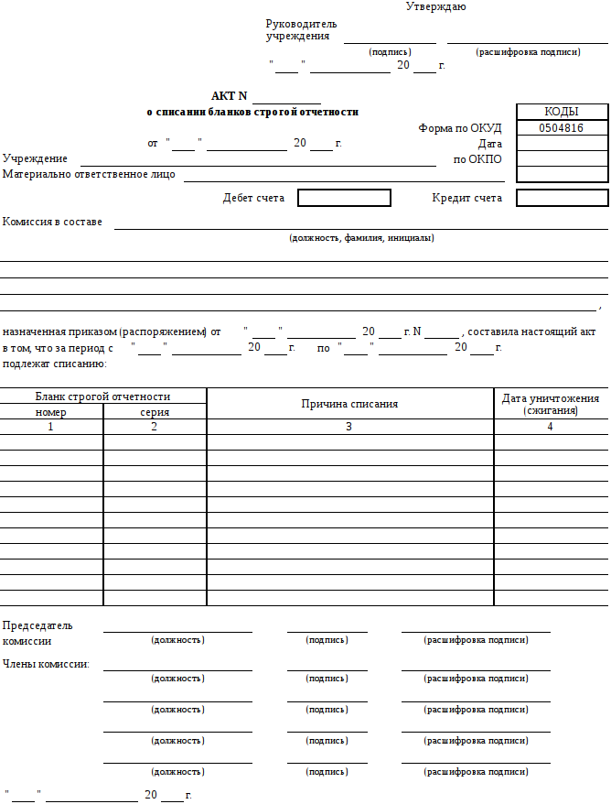
муниципального округа

